摘 要

新时代，生活娱乐的多元化已是现代的生活形式之一。知识、娱乐比赛更是流行于各行各业， 而其中又以抢答形式为主。 在抢答过程中，为了知道哪一组或哪一位选手抢先获得抢答权，必须要设计一个系统来完成这个任务，避免人的主观意识判断。在抢答中，只靠视觉是很难判断出哪组先答题。此次设计使用74LS148D、555定时器、74LS48D、74LS192、74LS279、74LS160等为核心控制元件,设计一个简易的抢答器，与数码管、报警器等构成八路抢答器，利用了抢答器电路、倒计时电路、报警电路。设计的抢答器具有实时显示抢答选手的号码和抢答时间的特点，而复位电路，则使其能再开始新的一轮答题和比赛。

【关键词】：抢答器、数码管、报警器

ABSTRACT

The diversity of new era, the life entertainment is one of the modern form of life. Knowledge, entertainment, gamesIs more popular in all walks of life, and which is given priority to with vies to answer first the form again. In the process of vies to answer first, in order to know which group or which one player first to get the vies to answer first, must design a system to complete the task, to avoid people's subjective consciousness. In vies to answer first, only the vision is difficult to determine which group to answer first. This design USES 74 ls148d, 555 timer, 74 ls48d, 74 ls192, 74 ls279, 74 ls160, etc as the core control components, design a simple responder, and constitute eight-way digital tube, alarm buzzer, using the buzzer circuit, the countdown circuit, alarm circuit. Vies to answer first the design of instruments with real-time display of vies to answer first contestant's Numbers and vies to answer first time characteristics, and reset circuit, make its can start a new round of the answer and competition

【 key words 】 : the buzzer, digital tube, alarm.

目 录

摘 要 I
ABSTRACT II
1.设计任务描述 1
1.1设计题目: 多路抢答器 1
1.2设计要求 1
2. 设计方案选择和论证 2
2.1设计思路 2
2.2设计方案 2
2.3总体电路的功能框图 3
3.硬件设计 4
3.1 元件简介 4
3.2各部分电路分析 6
3.3总电路设计 10
4.仿真过程及结果分析 12
5. 实物电路调试及结果分析 13
小 结 15
致 谢 16
参考文献 17
附录：元件清单 18

- 设计任务描述

1.1设计题目: 多路抢答器

1.2设计要求

掌握抢答器的工作原理及其设计方法。
1.基本功能
（1）设计一个智力竞赛抢答器，可同时供8名选手或8个代表队参加比赛，他们的编号分别是0、1、2、3、4、5、6、7，各用一个抢答按钮，按钮的编号和选手的编号相对应，分别是S0-S7。
（2）给节目主持人设计一个开关，用来控制系统的清零（编号显示数码管灭灯）和抢答的开始。
（3）抢答器具有数据锁存和显示的功能。抢答开始后，若有选手按动抢答按钮，编号立即锁存，并在LED数码管行显示出选手的编号，同时扬声器给出音响提示。此外，要封存输入电路，禁止其他选手抢答。优先抢答选手的编号一致保持到主持人将系统清零为止
（4）抢答器具有定时抢答的功能，且一次抢答的时间可以由主持人设定（如30S）。当节目主持人启动“开始”键后，要求定时器立即减计时，并用显示器显示，同时扬声器发出短暂的声响，声响持续时间0.5S左右。
（5）参赛选手在设定的时间内抢答，抢答有效，定时器停止工作，显示器上显示选手的编号和抢答时刻的时间，并保持到主持人将系统清零为止。
（6）如果定时抢答的时间已到，却没有选手抢答时，本次抢答无效，系统短暂报警，并封锁输入电路，禁止选手超时后抢答，时间显示器上显示00。

2. 设计方案选择和论证

2.1设计思路
本设计是一个可供八个人抢答的多路抢答器。可以显示优先抢者的序号，并同时有音响提示。并具有倒计时功能。当锁定时间到了的时候会有音响提示。当一次抢答完毕，可由主持人按复位键重新开始下一次抢答。
2.2设计方案
本电路包括主体电路和扩展电路两部分。其中主体电路完成基本的抢答功能，即主持人按下控制开关后，当选手按动抢答键时，数码管显示选手编号，同时封锁输入电路，其他选手抢答无效。扩展电路完成定时抢答的功能。电路的工作过程是：接通电源后，主持人将控制开关置于“清除”处，此时抢答器处于禁止状态，选手不能进行抢答，定时显示器显示设定的时间（30s），当主持人将控制开关置于 “开始”时，抢答器处于工作状态，同时定时器开始计时。当选手在定时时间内按动抢答键时，电路要完成以下功能：
（1）优先编码电路判断抢答者的编号，并由锁存器进行锁存，然后通过译码显示电路在数码管上显示抢答者的编号；
（2）扬声器发出短暂声响；（待定）
（3）控制电路对其余输入编码进行封锁，禁止其他选手进行抢答；
（4）控制电路要使定时器停止工作，数码管上显示剩余的抢答时间，
当选手将问题回答完毕，主持人操作控制开关进行系统清零，使系统回复到禁止工作状态，以便进行下一轮抢答。当定时时间到，却没有选手抢答时，系统将报警，并封锁输入电路，禁止选手超时后抢答。
2.3总体电路的功能框图
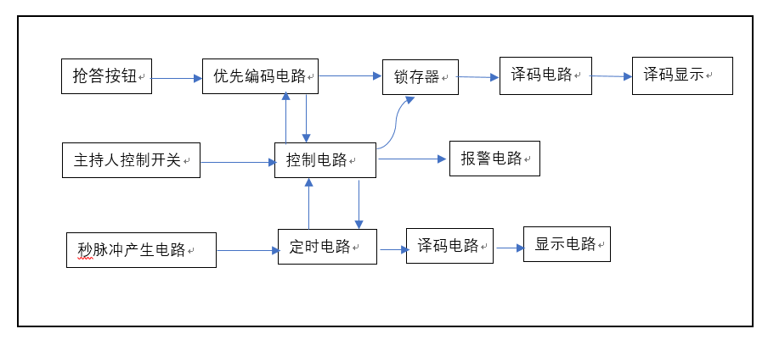

图2.1 总电路框图

3.硬件设计

3.1 元件简介
优先编码器74ls148引脚图管脚图内部功能表 在优先编码器电路中，允许同时输入两个以上编码信号。不过在设计优先编码器时，已经将所有的输入信号按优先顺序排了队。在同时存在两个或两个以上输入信号时，优先编码器只按优先级高的输入信号编码，优先级低的信号则不起作用。74148是一个八线-三线优先级编码器。
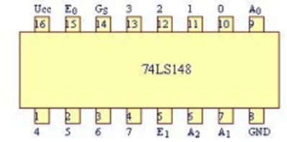

图3.1 74LS148引脚图
表3.1 74LS148真值表
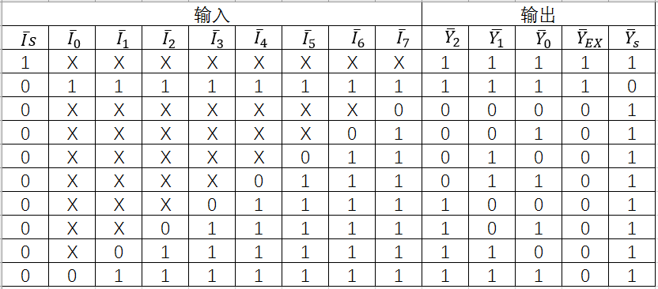
74LS192是双时钟方式的十进制可逆计数器。(bcd,二进制)。
◆ CPU为加计数时钟输入端，CPD为减计数时钟输入端。
◆ LD为预置输入控制端，异步预置。
◆ CR为复位输入端，高电平有效，异步清除。
◆ CO为进位输出：1001状态后负脉冲输出，
◆ BO为借位输出：0000状态后负脉冲输出。
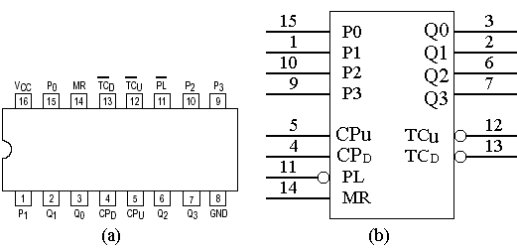
（a）引脚排列 (b) 逻辑符号
图3.2 74LS192的引脚排列及逻辑符号
74LS48是输出高电平有效的7段显示译码器，其引脚图以如下：
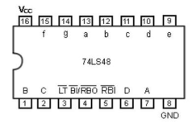
图3.3 74LS48引脚图
555定时器是一种模拟和数字功能相结合的中规模集成器件。一般用双极型（TTL）工艺制作的称为 555，用 互补金属氧化物（CMOS ）工艺制作的称为 7555，除单定时器外，还有对应的双定时器 556/7556。555 定时器的电源电压范围宽，可在 4.5V~16V 工作，7555 可在 3~18V 工作，输出驱动电流约为 200mA，因而其输出可与 TTL、CMOS 或者模拟电路电平兼容。
555定时器成本低，性能可靠，只需要外接几个电阻、电容，就可以实现多谐振荡器、单稳态触发器及施密特触发器等脉冲产生与变换电路。它也常作为定时器广泛应用于仪器仪表、家用电器、电子测量及自动控制等方面。
表3.2 共阴极数码显示器的功能表
十进制 | D | C | B | A | a | b | c | d | e | f | g
0 | 0 | 0 | 0 | 0 | 1 | 1 | 1 | 1 | 1 | 1 | 0
1 | 0 | 0 | 0 | 1 | 0 | 1 | 1 | 0 | 0 | 0 | 0
2 | 0 | 0 | 1 | 0 | 1 | 1 | 0 | 1 | 1 | 0 | 1
3 | 0 | 0 | 1 | 1 | 1 | 1 | 1 | 1 | 0 | 0 | 1
4 | 0 | 1 | 0 | 0 | 0 | 1 | 1 | 0 | 0 | 1 | 1
5 | 0 | 1 | 0 | 1 | 1 | 0 | 1 | 1 | 0 | 1 | 1
6 | 0 | 1 | 1 | 0 | 0 | 0 | 1 | 1 | 1 | 1 | 1
7 | 0 | 1 | 1 | 1 | 1 | 1 | 1 | 0 | 0 | 0 | 0
8 | 1 | 0 | 0 | 0 | 1 | 1 | 1 | 1 | 1 | 1 | 1
9 | 1 | 0 | 0 | 1 | 1 | 1 | 1 | 0 | 0 | 1 | 1

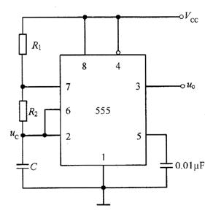
图3.4 555定时器引脚图
3.2各部分电路分析
1. 抢答电路
抢答电路的功能有两个：一是能分辨出选手按键的的先后，并锁存优先抢答者的编号，供译码显示电路用；二是要使其他选手的按键操作无效。选用优先编码74LS148和RS锁存器74LS279D可以完成上述功能，
（1）Space位于“消除”，触发器“74LS279”的四个R端接地，输出端（1Q1，1Q2，2Q1，2Q2）全部为低电平，于是74LS47的0=BI，显示器灯熄灭。
（2）74LS148选通输入端0=ST，74LS148处于工作状态，此时锁存器不工作。
（3）当Space位于“开始”端时，优先编码电路和锁存器同时工作，等待输入端（74LS148）的输入端0、7输入信号。
（4）1Q1，使74LS148的1=ST（即1=EI），74LS148处于禁止工作状态，封锁了其他键的输入。
（5）当按下的键松开后，74LS148的1=ESY（即1=GS），但由于1Q的输出 8端仍维持高电平不变，所以仍然处于禁止工作状态，封锁了其他键的输入。
（6）当Space接地，才能复位，进入下一轮工作。

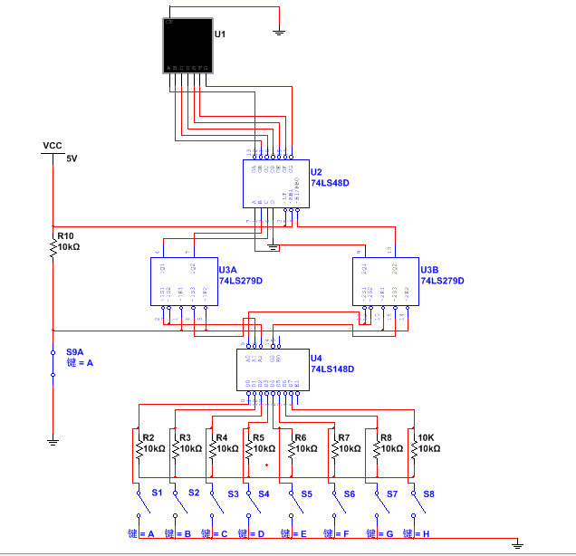

图3.5 抢答器电路

74LS148的输入端和输出端低电平有效。I0~I7是输入信号，Y2~Y0为三位二进制编码输出信号，IS＝1时，编码器禁止编码，当IS＝0时，允许编码。YS是技能输出端，只有在IS＝0，而I0~I7均无编码输入信号时为0。YEX为优先编码输出端，在IS＝0而I0~I7的其中之一有信号时，YEX＝0。I0~I7各输入端的优先顺序为：I7级别最高，I0级别最低。如果I7＝0（有信号），则其它输入端即使有输入信号，均不起作用，此时输出只按I7编码，Y2Y1Y0＝000。
二进制译码器是将输入的二进制代码的各种状态按特定含义翻译成对应输出信号的电路。也称为变量译码器。若输入端有n位，代码组合就有2n个，当然可译出2n个输出信号。
字符显示器：分段式显示是将字符由分布在同一平面上的若干段发光笔划组成。电子计算器、数字万用表等显示器都是显示分段式数字。而LED数码显示器是最常见的。通常有红、绿、黄等颜色。LED的死区电压较高，工作电压大约1.5~3V，驱动电流为几十毫安。74LS48译码驱动器输出是高电平有效，所以，配接的数码管须采用共阴极接法。

2.倒计时电路
本设计要求定为30秒，用555芯片完成产生秒脉冲的功能。工作过程为：抢答开始前，74LS1920D的置数端为低电位，处于初始状态，数码管显示为00。抢答开始后，秒脉冲冲推动右边的芯片开始记时，同时右边芯片产生的信号做为左边芯片的CP信号推动左边的芯片进位，完成十进制的时功能。当有人抢答后1Q的输出为1，经过非门后变为0，通过与门屏蔽了秒信号，停止记时，完成显示抢答时间的功能。当记到了30秒时，左边的芯片产生的定时到信号输出为低电位，也屏蔽了秒信号，使得数码管显示为00。当有人抢答时，停止计数并显示此时的倒计时时间；如果没有人抢答，且倒计时时间到时， 输出低电平到时序控制电路，控制报警电路报警，同时以后选手抢答无效。

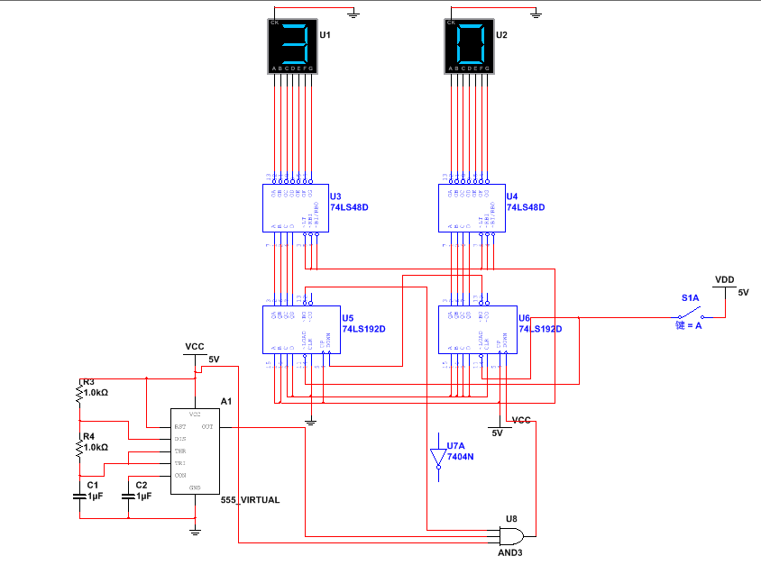

图3.6 倒计时电路

(1)秒脉冲产生电路设计
为了准确地计时，设计中不能缺少秒脉冲产生电路，即能产生周期为一秒脉冲的电路。用555设计的秒脉冲产生电路，因为周期为一秒，所以频率是1赫兹。图中电容的充放电时间分别是：
t1=R2×C1×ln2≈0.7R2×C.t2=(R1+R2)×C×ln2≈0.7(R1+R2)C.
所以555的3端输出的频率为：f=1/(t1+t2)≈1.43/[(2R1+R2)C]，我们采用的电阻和电容值分别是:R1=15KΩ，R2=64KΩ，C1=10uf,满足上式，即得到的是秒脉冲
(2)显示电路设计
七段显示译码器7448输出高电平有效，用以驱动共阴极显示器。该集成显示译码器设有多个辅助控制端，以增强器件的功能。七段显示译码器一般与七段数码显示器相连，共同构成四输入端的数码显示电路。

3.报警电路
由图中可以看到,接上电源后,当信号输入为高电平时，第一个555连接成的单稳态触发器的输出为低电平，处于稳定状态，这时，右边的多谐振荡器的复位输入为低电平，所以其输出也为低电平，扬声器不发音。当信号输入为低电平时，单稳态触发器被触发，处于暂稳态，此时其输出为高电平，输入到多谐振荡器的复位端，多谐振荡工作，输出为频率为1.2KHz的脉冲波形。这样扬声器就会以1.2KHz的频率发出间歇式声响。
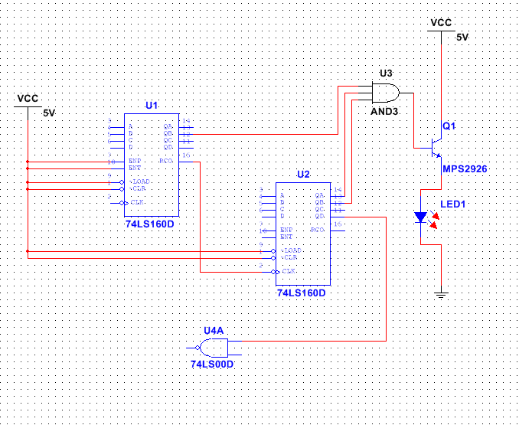

图3.7 报警电路图

3.3总电路设计

该电路主要完成两个功能：一是分辨出选手按键的先后，并锁存优先抢答者的编号；二是禁止其他选手按键，其按键操作无效。工作过程：系统清除按键按动时，4511的四个RS触发器的置0端均为0，使四个触发器均被置0。1Q为0，使4511的使能端EN=0，74LS148处于允许编码状态，同时1Q为0，使4511的灭灯输入端BI=0，数码管无显示。这时抢答器处于准备抢答状态。当系统清除按键松开时，抢答器处于等待状态。当有选手将按键开关按下时，抢答器将接受并显示抢答结果，假设按下的是S4，则4511的编码输出为011，此代码送入74LS279锁存后，使4Q3Q2Q=100，亦即4511的输入为0100；又74LS148的优先编码标志输出GS非为0，使1Q=1，即BL=1，4511处于译码状态，译码的结果显示为“4”。同时1Q=1，使74LS148的EN=1，4511处于禁止状态，从而封锁了其他按键的输入。此外，当优先抢答者的按键松开再按下时，由于仍为1Q=1，使EN=1，4511仍处于禁止状态，确保不会接受二次按键时的输入信号，保证了抢答者的优先性。

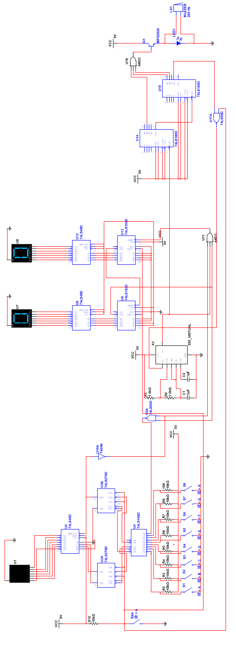
图3.8 总的电路图

4.仿真过程及结果分析

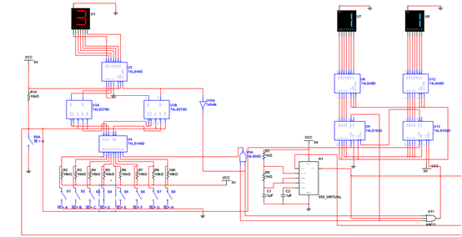
图4.1 抢答成功仿真图
如图所示，主持人清零开始后进行抢答功能，数码管74LS48显示3,即为4号选手首先抢答成功，另外两个数码管74LS48显示1、1即为倒计时所剩时间，该选手用时19秒抢答成功。其他选手抢答无效，数码管示数不变，电路仿真成功。
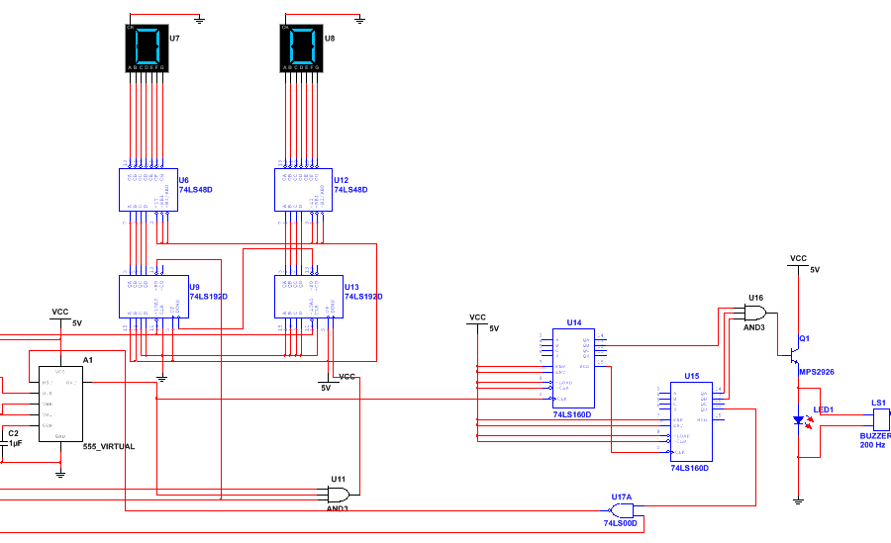
图4.2 无人抢答时报警电路仿真图
如图所示，数码管74LS48示数为0、0，即为倒计时30秒时间到无人抢答，报警电路部分LED二极管红指示灯亮起，报警。电路仿真成功。

5. 实物电路调试及结果分析

图5.1为抢答部分电路，左中部分是主持人清零重置开关，由它来控制整个电路的开始。下面一排是选手抢答按钮，选手通过按钮来参与抢答。抢答信号通过74LS148、74LS279、74LS48由数码管显示抢答选手号码。
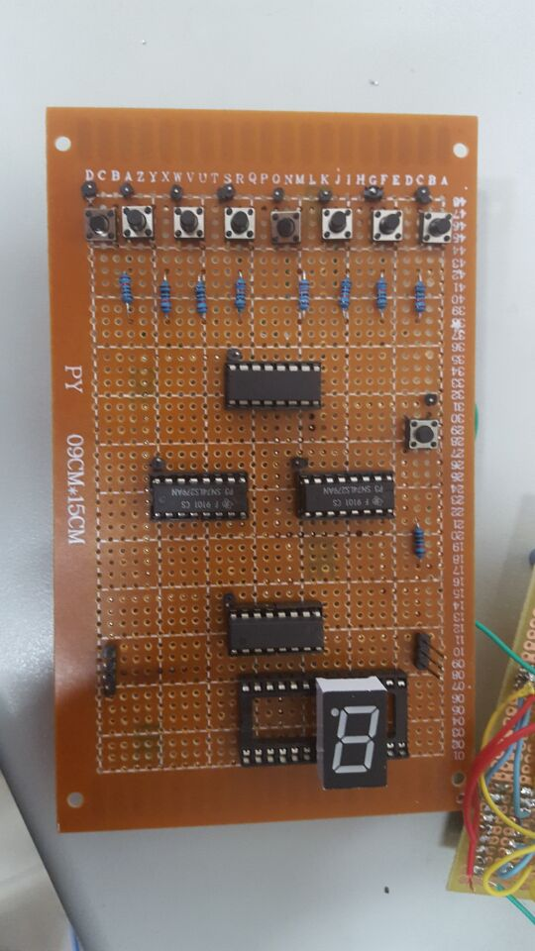
图5.1 抢答部分实物图
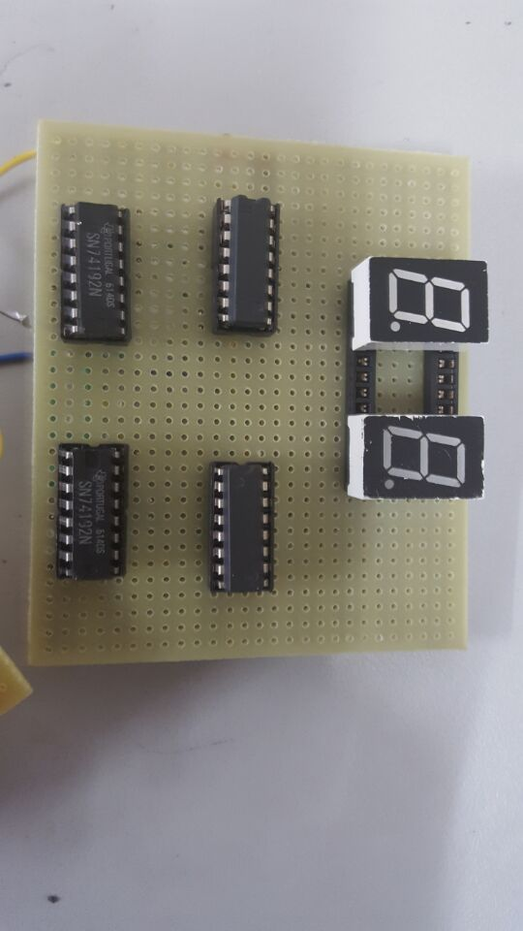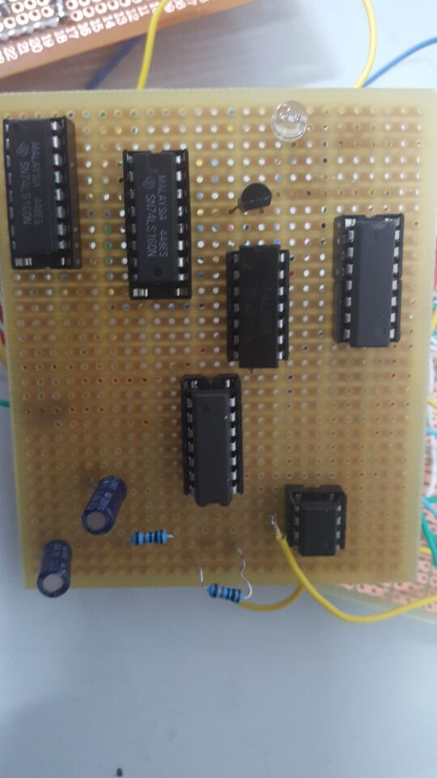
图5.2 倒计时部分电路 图5.3 报警器部分电路

图5.2为倒计时部分电路，由74LS192以及74LS48构成，倒计时实数通过数码管进行显示。
图5.3为报警部分电路，其中包含由555定时器改装成的多谐振荡器，此元件采用两个100kΩ的电阻和2个2.2μf的电容构成，报警器部分电路由两个74LS160进行计数，当计数达到30时，通过与门和三极管放大，使LED发光二极管发亮，发出报警。下图为连接好的最终总实物电路图。
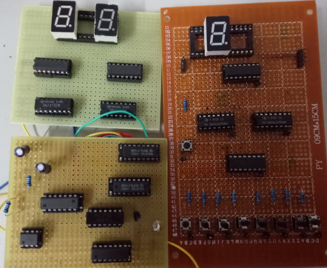
图5.4 总实物图

小 结

经过了这次课程设计，大大地提高了我的分析问题的能力，同时也提高了运用multisim进行电路模拟仿真的能力，将自己的从课堂上学到的数电知识得到了充分发挥，解决了很多问题，通过查资料和搜集有关的文献，培养了自学能力和动手能力。并且由原先的被动的接受知识转换为主动的寻求知识，这可以说是学习方法上的一个很大的突破。在以往的传统的学习模式下，我们可能会记住很多的书本知识，但是通过课程论文，我们学会了如何将学到的知识转化为自己的东西，学会了怎么更好的处理知识和实践相结合的问题。把握重点、攻克难关、学到用到、活学活用。
整个设计通过了具体设计仿真。我想这对于自己以后的学习和工作都会有很大的帮助的。在这次设计中遇到了很多实际性的问题，在实际设计中才发现，书本上理论性的东西与在实际运用中的还是有一定的出入，所以有些问题不但要深入地理解，而且要不断地更正以前的错误思维。设计中遇到了很多实际性的问题，在实际设计中才发现，书本上理论性的东西与在实际运用中的还是有一定的出入的。所以有些问题不但要深入地理解，而且要不断地更正以前的错误思维。电路设计是一个很灵活的东西，它反映了你解决问题的逻辑思维和创新能力。它才是一个设计的灵魂所在。因此在整个设计过程中大部分时间是用在单元电路的理解和设计上面。很多单元电路是可以借鉴书本上的，但怎样衔接各个单元电路才是关键的问题所在。还有不懂的芯片通过互联网查找这次设计,让我受益匪浅。
我对数字电路设计中的逻辑关系等有了一定的认识对以前学的数字电路又有了一定的新认识。但是，通过这次设计我也发现自己的很多不足之处。在设计过程中我发现自己考虑问题很不全面，自己的专业知识掌握的很不牢固，所掌握的计算机应用软件还不够多，我希望自己的这些不足之处能在今后的工作和学习中得到改善。而且通过这次设计，我懂得了学习的重要性，学会了坚持和努力，这将为以后的学习做出了最好的榜样。

致 谢

通过两周的课程设计，使我对数字电路有了进一步的了解，我的理论知识掌握得更扎实，动手能力明显提高。同时，通过网上搜索等多方面的查询资料，我学到许多在书本上没有的知识，也认识到理论联系实践的重要。在制作当中遇到了许多以前没遇到的困难。我们利用许多的方法去解决所遇到的问题。这次设计，让我感受最深的是在仿真的阶段遇到一些的问题，计时电路不能随抢答而停止，以及在实物连接后，抢答电路不能倒计时等问题。最后我们还是在高老师的帮助下检查出了错误并进行改正的，我觉得我们自己一定要具备一定的检查、排除电路故障的能力。我深刻认识到了“理论联系实际”的这句话的重要性与真实性。而且通过对此课程的设计，我不但知道了以前不知道的理论知识，而且也巩固了以前知道的知识。最重要的是在实践中理解了书本上的知识，明白了学以致用的真谛。在此我要感谢高老师的谆谆教导和同学们的帮助，我相信这十几天的不懈努力会给我未来的学习带来很多的启发,我会在以后的工作生活中更好的理论联系实际,证明自己的能力
另外，感谢校方给予我这样一次机会，能够独立地完成一个课程设计，并在这个过程当中，给予我们各种方便，使我们在这学期快要结束的时候，能够将学到的知识应用到实践中，增强了我们实践操作和动手应用能力，提高了独立思考的能力。感谢高老师给我的指导和帮助，正是由于他，我才能在各方面取得显著的进步，在此向他表示我由衷的谢意。在这次课程设计的撰写中，我得到了许多人的帮助。首先我要感谢我的老师在课程设计上给予我的指导、提供给我的支持和帮助，这是我能顺利完成这次设计的主要原因，更重要的是老师帮我解决了许多技术上的难题，让我能把系统做得更加完善。在此期间，我不仅学到了许多新的知识，而且也开阔了视野，提高了自己的设计能力。其次，我要感谢帮助过我的同学，他们也为我解决了不少我不太明白的设计上的难题。
最后再一次感谢所有在设计中帮助过我的良师益友和同学

参考文献

《数字电子技术基础》 范文兵 清华大学出版社 2007
《数字电路逻辑设计（第三版）》王毓银 高等教育出版社 2005
《数字电路实验基础》 崔葛瑾 同济大学出版社 2005
《数字电路实验与课程设计》 吕思忠、施齐云 哈尔滨工程大学出版社 2001
《电子线路 设计 实验 测试（第三版）》 谢自美 华中科技大学出版社 2006 《Multsim9在电工电子技术中的应用》 董玉冰 清华大学出版社 2008
《数字电路及制作实例》 陈振官 国防工业出版社 2006
《数字电路实验与课程设计》 吕思忠 哈尔滨工程大学出版社 2001
《电子线路设计实验测试》 谢自美 华中科技大学出版社 2006
《Multsim9在电工电子技术中的应用》 董玉冰 清华大学出版社 2008
《数字电路及制作实例》 陈振官 国防工业出版社 2006
《电工与电子实训教程》 殷志坚 华东科大出版社 2008
《电子工艺实训教程》 殷志坚 北京大学出版社 2012
《电工电子实践指导》 王港元 江西科学技术出版社 2007

附录：元件清单
器材 | 型号 | 数量
5V共阴数码管 |  | 3
译码器 | 74LS48D | 3
RS触发器 | 74LS279D | 2
优先编码器 | 74LS148D | 1
可逆计数器 | 74LS192D | 2
555定时器 |  | 1
十进制计数器 | 74LS160D | 2
与非门 | 74LS00D | 2
与门 | AND3 | 1
非门 | 7404N | 1
三极管 | MPS2926 | 1
蜂鸣器 | BUZZER 200Hz | 1
电阻 |  | 10Kω/9个、1Kω/2个
触点开关 |  | 8
单刀双掷开关 |  | 1
电解电容 | 1μF | 2
扬声器（本实验用3D二极管代替） |  | 1
导线 |  | 若干

